操作系统

实 验 报 告

实验名称： 实验 1：系统调用扩充

学 员： 王永鑫 学 号： 202002001043
培养类型： 无军籍 年 级： 2020级
专 业： 计算机 所属学院： 计算机学院
指导教员： 文艳军 职 称： 教授
实 验 室： 306-704 实验日期： 2022.6.24

国防科学技术大学训练部制

《实验报告》填写说明

1．学员完成人才培养方案和课程标准要所要求的每个实验后，均须提交实验报告。
2．实验报告封面必须打印，报告内容可以手写或打印。
3．实验报告内容编排及打印应符合以下要求：
（1）采用A4（21cm×29.7cm）白色复印纸，单面黑字打印。上下左右各侧的页边距均为3cm；缺省文档网格：字号为小4号，中文为宋体，英文和阿拉伯数字为Times New Roman，每页30行，每行36字；页脚距边界为2.5cm，页码置于页脚、居中，采用小5号阿拉伯数字从1开始连续编排，封面不编页码。
（2）报告正文最多可设四级标题，字体均为黑体，第一级标题字号为4号，其余各级标题为小4号；标题序号第一级用“一、”、“二、”……，第二级用“（一）”、“（二）” ……，第三级用“1.”、“2.” ……，第四级用“（1）”、“（2）” ……，分别按序连续编排。
（3）正文插图、表格中的文字字号均为5号。
一、实验目的和内容
（一）实验目的：深入掌握操作系统内核程序开发方法，通过深入理解内核部分程序功能加深对linux内核机制的理解。
（二）实验内容：以版本 0 内核为基础，增加一组系统调用，并通过给定的测试用例。
序号 | 系统调用名字 | 功能
1 | execve2 | 以“立即加载”方式执行一个可执行文件，要求加载完后运行时该进程不产生缺页异常
2 | getdents | 获取一组目录项
3 | sleep | 进程睡眠
4 | getcwd | 获取当前工作目录

二、操作方法与实验步骤
（一）添加新的系统调用。
在sys.h中添加新调用的声明，修改system_call.s中系统调用的数目,最后我将getdents、sleep、getcwd三个函数定义在sche.c中,execve2仿照execve调用exec.c中的do_execve2。
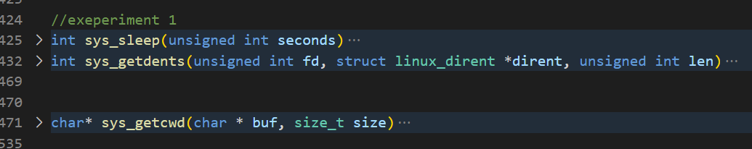
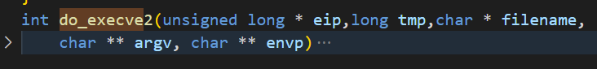
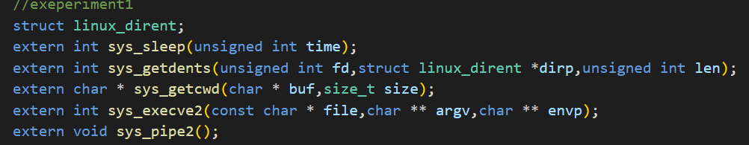
- 实现相应函数
- execve2
功能：以⽴即加载⽅式执⾏⼀个指定的程序。此系统调⽤开始后，该进程不应再发⽣代码段和数据段中的缺⻚故障
输⼊：
path: 待执⾏程序路径名称
argv: 程序的参数
envp: 环境变量的数组指针
返回值：成功不返回，失败返回-1

do_execve函数的分析
参考教学资料CLK
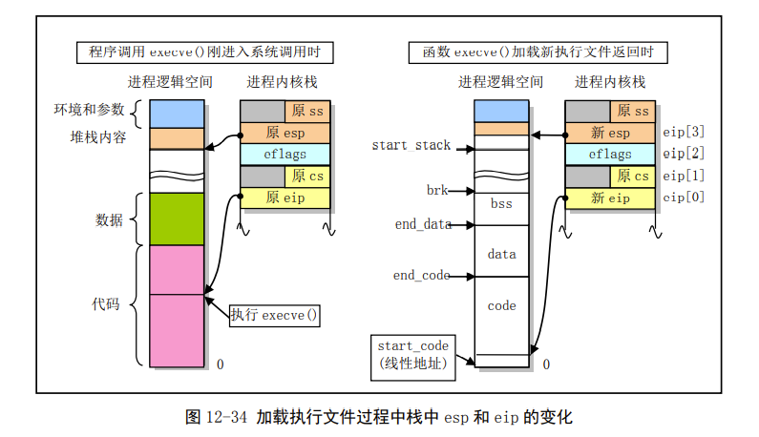
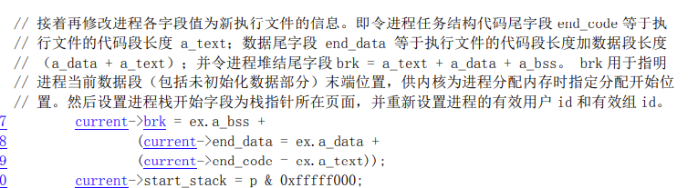
知道这里已经把空间分配好了，我们直接在这之后自己调用do_no_page而不是等运行时缺页再调用就行了。
do_no_page函数的分析
进程在访问也页面的时候因缺页产生异常，由CPU等硬件自动生成相关地址和错误信息，该函数主要分两种情况：1. 申请的堆栈缺页，直接分配 2. 代码段和数据段（包括bss）缺页，从address开始分配，一直到end_data数据段边界，不过由于页面大小是4KB，所以多余的地方清零（一次只分配一页）
do_execve2实现
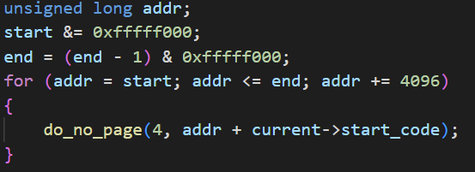

- sleep函数
功能：执⾏进程睡眠
输⼊：睡眠的时间间隔
返回值：成功返回0，失败返回-1
sys_sleep实现
借用sys_alarm的定时功能：alarm将定时器设置为seconds秒后发送SIGALRM信号，然后用pause将进程挂起，直到接收到一个信号后重新调度，调度函数的句柄设为SIG_IGN表示忽略。所以用signal将SIGALRM信号设置为SIG_IGN即可
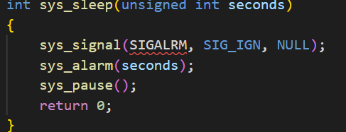

- getdents
功能：获取⽬录的⽬录项
输⼊：
fd：所要读取⽬录的⽂件描述符
dirp：⼀个缓存区，⽤于保存所读取⽬录的信息
conut：drip的大小（字节）

唯一注意的是多级块号地址（直接地址和一级间接地址和二级间接地址），在遍历目录下的目录项是严谨的做法是直接地址和间接地址都要遍历，因为实验查询的目录是固定的，一个直接地址就够了，所以没有对所有地址进行搜索，算是偷了个懒。
sys_getdents的实现
- 先从current->filp[fd].f_inode得到该文件描述符对应的i节点，再用bread函数读取到该文件在高速缓存中的块信息，因为它是目录项，所以我们把b_data赋值到一个dir_entry指针类型。
- 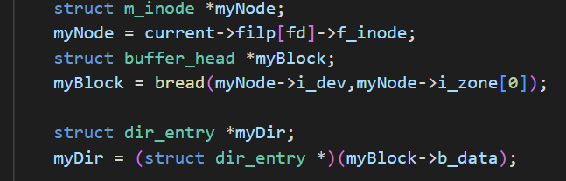
- 然后就开始对这个目录进行扫描，提取其中的目录项信息然后存在dirp中，主要3点：
  - 直接地址和间接地址索引到对应的块号
  - 由于目录项文件名的长短不一，每个目录项信息大小不一样，所以对应的reclen和off要注意。本应该对数据进行紧凑的排布的，但此处我偷个懒，直接使用了最大的空间。
  - 从内核态到用户态传递数据要用put_fs_byte等特殊传递函数
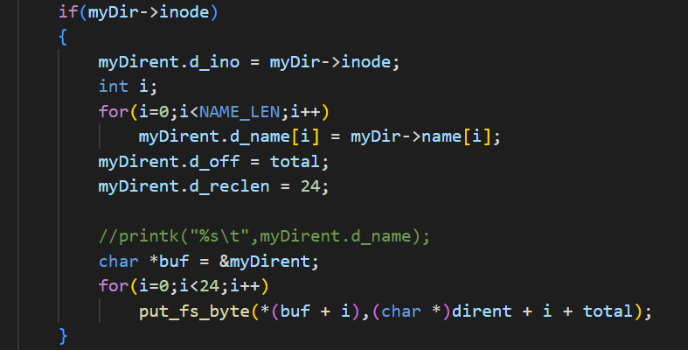

- getcwd
功能：获取当前⼯作⽬录
输⼊：
char *buf：⼀块缓存区，⽤于保存当前⼯作⽬录的字符串。当buf设为NULL，由系统来分配缓存区
size：buf缓存区的⼤⼩
返回值：成功执⾏，则返回当前⼯作⽬录的字符串的指针。失败，则返回NULL

sys_getcwd的实现
基本原理和getdents类似，新要解决的问题是得到当前目录的块号以及名字，找到后去父目录循环这个过程即可。
关键1：当前目录的i节点：current->pwd
关键2：父目录的i节点：使用iget函数，第二个参数为dir_entry中的inode号。观察iget函数的逻辑，就是对inode_table循环比对
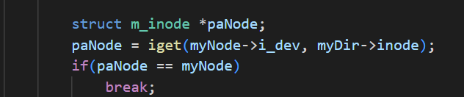
其余代码基本和getdents一致
三、实验结果与分析
（一）实验结果
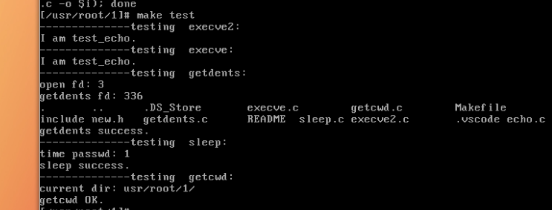
四、问题与建议(可选)
<对实验过程中出现的问题进行描述、分析，提出解决思路和方法，无法解决的，要说明原因；记录实验心得体会，提出建议。>

